UR-210 ブラック・プラチナ

2018年1月、ジュネーブ

UR-210の離れ業を見てしまったら、その素晴らしさを絶賛せずにはいられません。息を詰めてダイヤルを凝視してください。瞬きは禁物です。巨大なレトログラード針が目盛りの60から0までを僅か10分の1秒でフライバックします。あっという間の激しい動きですが、実は完璧に制御されています。
今回発表の新作は、創立以来ウルヴェルクのカラーとなったブラック・プラチナ製です。UR-210シリーズの中でも特に厳選された、他の追随を許さない逸品です。
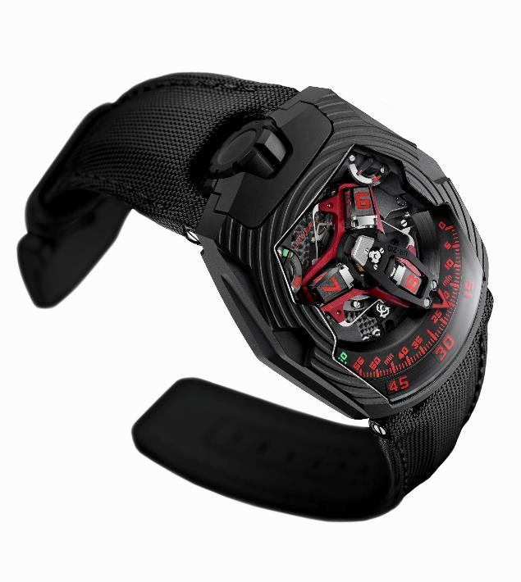

59分の最後の数秒間は息を殺してください。巨大なレトログラード針が目にもとまらぬスピードでフライバックし、「カチッ」という衝撃音と共に正確に目盛りの０に戻ります。すべては完璧な制御のなせる業です。

UR-210のサテライト機構とレトログラード分針のコンビネーションは、他に類を見ない衝撃の複雑機構です。主役は3Dの桁外れに大きなレトログラード分針。アワーサテライトのカバーも兼ねたこの流線形の分針は、120度に広がる扇状の分目盛りの上を６０分間滑らかに移動しながら時間も表示します。そして電光石火のレトログラード。このスピードは、次の３つの要因に左右されます。

- サテライト/レトログラード機構の重心軸をルビーの軸受にセットし、抜群の安定性を確保しました。この軸の周りに垂直に配したマリン・クロノメーターに使われているシリンダースプリングが、レトログラードの作動に必要な張力を生み出します。

- アワーサテライトのフレームの役割も果たす一風変わった分針は、他に類を見ない独自の方法で時間を表示します。ミクロン単位の誤差で幅8.03ｍｍｘ長さ22.29ｍｍｘ高さ7.30ｍｍにカットされ、重量わずか0.302ｇのアルミニウム製分針は、真鍮のカウンタ－ウェイトで完璧にバランスが保たれています。

- 同軸の星形ダブルカムが分針の動き(フライバック又は運針)を制御します。

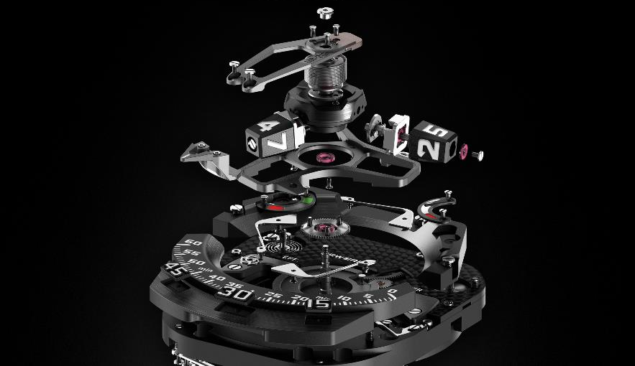

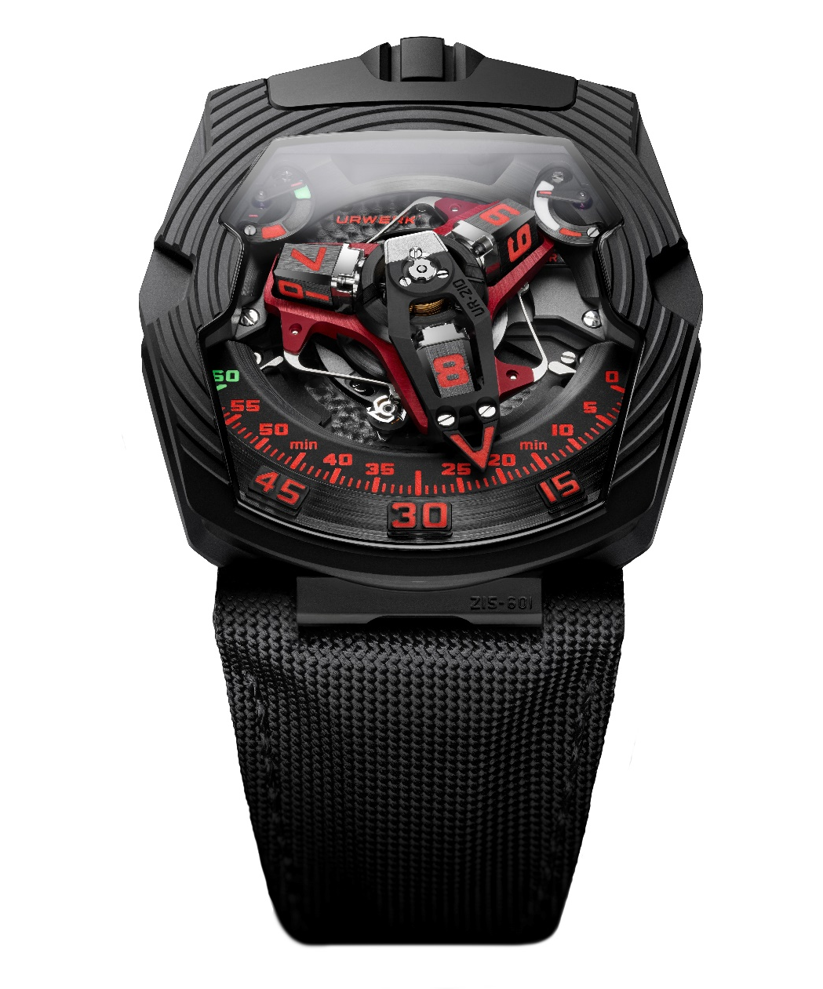

ブラック・プラチナのケースには、まるでレトログラード分針の衝撃波を吸収したかのように、一連の規則的な波紋が広がっています。ウルヴェルクの共同設立者でありアートディレクターのマーティン・フレイは 、このモデルのデザインについて次のように説明しています。「我々は3軸の腕時計に触覚という次元を追加しました。具体的には、アワーサテライトの回転エネルギーがプラチナを変形させるほどの力でメタル内部に衝撃波を送るため、ケースの表面に幾重もの波紋が広がっているのです。この文様は、UR-210の美しさを更に引き立てることにも一役買っています。」

UR-210では、ダイヤル上の1時に従来型のパワーリザーブ表示を配しました。反対側の11時にも同様の表示が見えますが、ダブルチェックのためではありません。一見シンプルに見えても、実は驚くべき仕掛けが潜んでいます。それは、過去2時間の巻上げ効率を表示する世界初の複雑機構です。

ソファーでゆったりとくつろいでいる時には腕の動きが少ないため、インディケーターの針はレッドゾーンに向かい、ローターの巻上げが不十分でパワーリザーブが低下していることを伝えます。しかし、活発な動きを開始すると、針はグリーンのゾーンに移動し、エネルギーが蓄積されていることを知らせます。トルクインディケーターが主ぜんまいの張力を表示するのに対し、この新機軸の機構は、ローターが巻上げるエネルギー量と主ぜんまいのエネルギー消費の割合を計算して得た巻上げ効率を表示します。

巻上げ効率とパワーリザーブの情報があれば、何をすべきかは一目瞭然です。UR-210 のパワーリザーブが十分で無い場合、ケースバックの巻上げ効率セレクターを「Full」にします。そうすると、ローターはどんな微細な動きもエネルギーに転換します。この設定により、ローターに連結されたタービンが最適な巻上げ効率を確保します。しかし、腕の動きが激しい場合には必要以上のエネルギーを供給し、結果的にメカニズムに損傷をもたらします。その場合には「REDUCE」に設定すると、ルビーベアリング上に取り付けたタービンが回転を始めて空気が圧縮されるため、その空気抵抗によってローターのスピードが落ちる仕掛けです。「STOP」モードに設定すると自動巻上げ機構は完全に停止し、手巻きモードに変わります。

マスターウォッチメーカーであり、ウルヴェルクの共同設立者でもあるフェリックス・バウムガルトナーは結論として次のように述べています。「UR-210 は、常に複雑機構の進化を追求するウルヴェルクの新たな展望を開くタイムピースです。独自の斬新な方法で普遍的に時を刻むだけではなく、オーナーと時計の間に真の対話を育てます。あなたのライフスタイルに合わせたあなただけの時計、それがUR-210です。」
UR-210 ブラック・プラチナは２０本限定です。

テクニカルデータ
ケース
素材: | ブラックDLC加工のプラチナとチタン
サイズ : | 横43.8mm、縦53.6mm、厚み 17.8mm
風防 : | サファイアクリスタル
防水 : | ３気圧 / 30m
ムーブメント
キャリバー | UR-7.10
ルビー石数 | 51個
脱進機 | スイス式アンクル脱進機
テンプ | 単一金属
振動数 | 28,800/時, 4Hz
テンプのスパイラル | 平ひげぜんまい
動力源 | シングルバレル
パワーリザーブ | 39 時間
巻上げ | タービン制御による自動巻き
素材 | ARCAP P40製の地板、アルミニウム製3D分針と真鍮製のカウンタ－ウェイト、センターのシリンダー型スプリングはスチール製、アワーサテライトはアルミニウム製、中央のカルーセルとビスはグレード5のチタン製
仕上げ | 地板はサンドブラスト処理とペルラージュ仕上げ、サテライトはサテン仕上げとダイヤモンドブラスト仕上げ、ビスの頭はポリッシュと面取り仕上げ、
表示
サテライトが移動するワンダーリングアワー表示（特許取得）、3Ｄ分針、パワーリザーブ表示、巻上げ効率セレクター(特許取得）
時・分マーカー、インデックスにスーパールミノバ®を塗布

コントロール | 2段階式巻上げリューズ  ケースバック：巻上げ効率セレクター
価格 | CHF 155'000.00 (ｽｲｽﾌﾗﾝ / 税抜き)

_____________________________________
プレス担当 :
Mme Yacine Sar （ヤシーヌ・サール)
press@urwerk.com
+41 79 834 4665 +41 22 900 2027
www.urwerk.com

